EXAMEN TERCERA EVALUACIÓN MATEMÁTICAS 3º ESO
FUNCIONES:
- F(x)= x²+8x+12
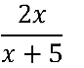
- F(x)=

RECUPERACIÓN SUCESIONES
- Calcula el término general y la suma de los 130 primeros términos:
  - 16, 13, 10, 7, …
  - 25, 5, 1,…
- Juan ha comprado 20 libros, por el 1º ha pagado 1€, por el 2º 2 €, por el 3º 4 €, por el 4º 8 € y aí sucesivamente. Cuánto ha pagado por los libros.
RECUPERACIÓN GEOMETRÍA
- Hallar área y perímetro de la zona sombreada
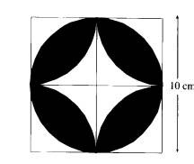
- Con los puntos A (-5, 5) y B(-6, -3)
  - Hallar el vector AB Y su módulo
  - Dibujar el punto simétrico a A respecto al eje X
  - Dibujar el punto simético a B respecto al origen
  - Dibujar el vector AB y girarlo 45º
- Calcula el área y el volumen
